Aderência entre as Áreas de Processo do CMMI, MPS.Br e as Áreas de Conhecimento do PMBOK
Autores:  Ibrahim Jamil Orra R.A.: 22.118.183-7  Pedro Henrique S Domingues R.A.: 22.218.019-2 | Data de emissão:  06/03/2021
Revisor: | Data de revisão
FOLHA DE CONTROLE DE REVISÕES

Número da versão | Data de emissão | Registro de modificações
V1.0 | 06/03/2021 | Elaboração de documento

Índice

1 Objetivo do Documento 4
2 Cenário dos Projetos de Software 4
3 Áreas de Conhecimento do PMBOK 4
4 Aderência entre CMMI e PMBOK 4
5 Comparativo entre MPS.Br e PMBOK 5
6 Escolha de Processos para Gestão de Projetos de Software 6

Objetivo do Documento
Este documento tem como objetivo realizar a análise de aderência.

Cenário dos Projetos de Software

- Pode haver um problema com a base de dados, gerando atrasos pela necessidade da restauração de backups. (Gestão de risco)
- Inconsistências entre o produto desenvolvido e o desejado pelo cliente. (Planejamento de projeto)
- Atrasos no prazo final de entrega. (Monitoramento e controle do projeto)
- Software ineficiente, que apresente lentidão e/ou erros. (Garantia de qualidade de produto e de processo)
- Cálculo e uso de metricas que não interessam ao cliente. Ex: Em uma empresa de coleta de dados res e montagem de dashboard para agricultores, uma métrica ou um dado coletado e tratado pelo time de software pode não ser relevante para o agricultor, o que pode ser evitado com a boa integração com o time de agrônomos. (Gestão de projeto integrada)

Áreas de Conhecimento do PMBOK
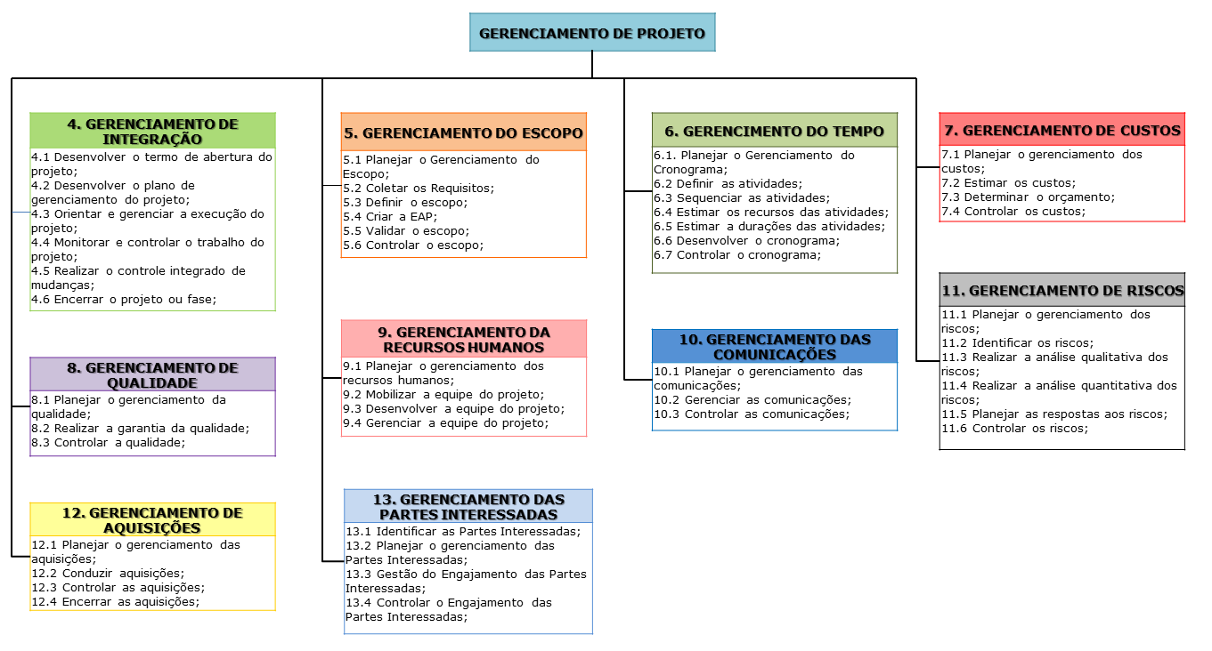

Aderência entre CMMI e PMBOK

A tabela a seguir mostra a relação entre as áreas de processo de gestão e suporte do CMMI_Dev e as áreas de conhecimento do PMBOK, para que seja identificado o grau de atendimento dos modelos de maturidade em engenharia de software, com relação às boas práticas do PMBOK.

Analise os seguintes processos:

- Planejamento de Projeto
- Monitoramento e controle de projeto
- Gestão de Configuração

Áreas de Conhecimento do PMBOK | Áreas de Processo de Gestão e Suporte do CMMI | Comparativo
Gerenciamento da Integração do Projeto | Planejamento de projeto | Pois o item 4.2 indica o desenvolvimento do plano de gerenciamento do projeto.
Gerenciamento do Escopo do Projeto | Planejamento do projeto | Pois o item 5.1 indica que pertence a fase de planejamento.
Gerenciamento do Cronograma do Projeto | Planejamento do projeto | Segundo o SP.2.1 encontrado no cmmi v1.2, o cronograma é uma forma de planejamento do projeto.
Gerenciamento dos Custos do projeto | Planejamento do projeto | Segundo o SP.2.1 encontrado no cmmi v1.2, o orçamento é uma forma de planejamento do projeto.
Gerenciamento da Qualidade do Projeto
Gerenciamento dos Recursos do Projeto | Gestão de configuração | A área de processo promete manter a integridade dos produtos no projeto
Gerenciamento das Comunicações do Projeto
Gerenciamento dos Riscos do Projeto
Gerenciamento das Aquisições do Projeto | Gestão de configuração | Esta área de processo inclui a gestão necessária para comprar ou adquirir produtos, serviços ou resultados externos.
Gerenciamento das Partes interessadas do Projeto

Comparativo entre MPS.Br e PMBOK

A tabela a seguir mostra a relação entre os processos do MPS.Br e as áreas de conhecimento do PMBOK para que seja identificado o grau de atendimento do modelo de maturidade com relação às boas práticas do PMBOK.

Analise os seguintes processos:

- Gerência de Projetos
- Gerência de Configuração

PMBOK | MPS.Br | Comparativo
Gerenciamento da Integração do Projeto | Processo | Justifique a sua escolha indicando os resultados esperados do processo escolhido.
Gerenciamento do Escopo do Projeto
Gerenciamento do Cronograma do Projeto
Gerenciamento dos custos do projeto
Gerenciamento da Qualidade do Projeto
Gerenciamento dos Recursos do Projeto
Gerenciamento das Comunicações do Projeto
Gerenciamento dos Riscos do Projeto
Gerenciamento das Aquisições do Projeto
Gerenciamento das Partes interessadas do Projeto

Escolha de Processos para Gestão de Projetos de Software

Levando em consideração os modelos de maturidade CMMI e MPS.Br escolha um dos modelos para dar suporte ao seu projeto e justifique a sua escolha.

A partir do modelo escolhido responda quais processos usaria num primeiro momento, para garantir as expectativas das partes interessadas do projeto.

